# **Bài 12. Đường thẳng và mặt phẳng song song**

1. Khi xây tường gạch, người thơ thường bắt đầu với Vìệc xây các Vìên gạch dẫn, sau đó căng dây nhợ dọc theo cạnh của các Vìên gạch dẫn đó đề làm chuẩn rồi mới xây các Vìên gạch tiếp theo. Vìệc sử dụng dây căng như vậy có tác dụng gì? Toán học mô tả vị trí giữa dây căng, các mép gạch với mặt đất như thế nào?

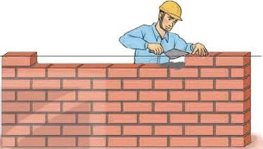

**Lời giải**

Sau bài học này ta sẽ giải quyết được vấn đề trên như sau:

Dây nhợ được căng dọc theo cạnh của các Vìên gạch dẫn, lúc này dây nhợ sẽ là một đường thẳng song song với mặt đất. Khi người thợ tiếp tục xây các Vìên gạch tiếp theo theo dây nhợ thì hàng gạch tiếp theo sẽ thẳng hàng và bằng, đảm bảo độ thẳng đứng và bằng phẳng cho tường được xây ra.

Toán học mô tả vị trí giữa dây căng, các mép gạch với mặt đất là các đường thẳng song song với mặt phẳng.

1. Quan sát hình ảnh khung thành bóng đá và nhận xét vị trí của xà ngang, cột dọc, thanh chống và thanh bên của khung thành với mặt đất.

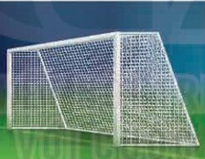

**Lời giải**

Từ hình vẽ ta thấy:

- Xà ngang nằm phía trên và không có điểm chung với mặt đất

- Cột dọc thẳng đứng và có  điểm chung với mặt đất

- Thanh chống nằm xiên và có  điểm chung với mặt đất

- Thanh bên nằm hoàn toàn trên mặt đất, có vô số điểm chung với mặt đất.

1. Bạn Nam quan sát thấy dù cửa ra vào được mở ở vị trí nào thì mép trên của cửa luôn song song với một mặt phẳng cố định. Hãy cho biết đó là mặt phẳng nào và giải thích tại sao.

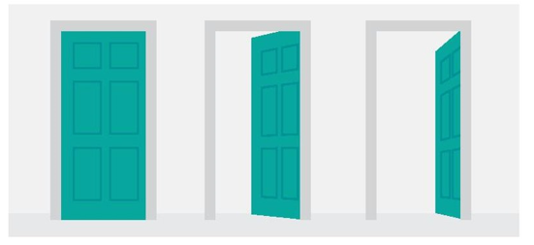

**Lời giải**

Cánh cửa có dạng hình chữ nhật nên mép trên cửa song song với mép dưới cửa. Mà mép dưới của cửa luôn tạo với mặt sàn một đường thẳng, do đó mép trên của cửa luôn song song với mặt sàn nhà.

1. Hãy chỉ ra trong Hình 9 các đường thẳng lần lượt nằm trong, song song, cắt mặt phẳng sàn nhà.

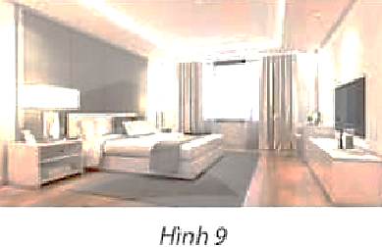

**Lời giải**

Các mép của tấm thảm nằm trong mặt phẳng sàn nhà

Các mép bàn, mép tủ song song với mặt phẳng sàn nhà

Các cạnh bàn, cạnh giường, cạnh tủ cắt mặt phẳng sàn nhà

1. Làm thế nào để đặt cây thước ké  để nó song song với các trang của một cuốn sách?

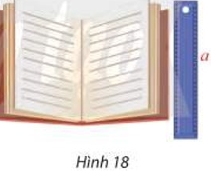

**Lời giải**

Để cây thước  song song với các trang của một cuốn sách, ta đặt  song song với  dòng kẻ của cuốn sách hoặc với mép cuốn sách

1. Mô tả vị trí tương đối của các đường thẳng  với mặt phẳng  là mặt trước của toà nhà (Hình 19).

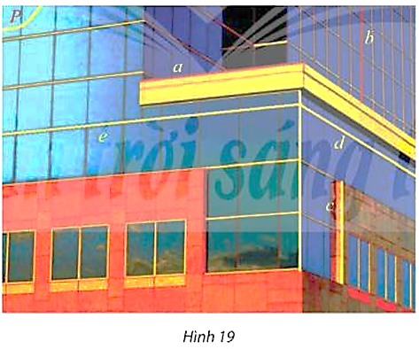

**Lời giải**

Đường thẳng  nằm trong mặt phẳng 

Đường thẳng  song song với mặt phẳng 

Đường thẳng  cắt mặt phẳng 

1. Trong thực tiễn, ta thường gặp nhiều đồ dùng, vật thể gợi nên hình ảnh đường thẳng song song với mặt phẳng. Chẳng hạn, thanh barrier song song với mặt đường (Hình 44).

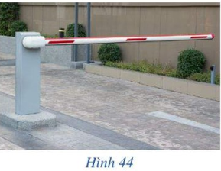

**Câu hỏi khởi động.** Thế nào là đường thẳng song song với mặt phẳng trong không gian?

**Lời giải**

Sau bài học này, chúng ta sẽ giải quyết được câu hỏi trên như sau:

Đường thẳng song song với mặt phẳng trong không gian là đường thẳng song song với một đường thẳng khác nằm trong mặt phẳng đó.

1. Quan sát các xà ngang trên sân tập thể dục ở Hình 47. Hãy cho biết vị trí tương đối của các xà ngang đó với mặt sàn

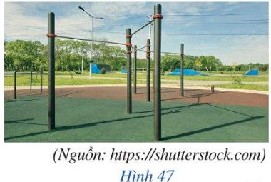

**Lời giải**

Vị trí tương đối của xà ngang với mặt sàn là đường thẳng song song với mặt phẳng.

1. Trong Hình 56, hai mặt tường của căn phòng gợi nên hình ảnh hai mặt phẳng  và  cắt nhau theo giao tuyến , mép cột gợi nên hình ảnh đường thẳng . Cho biết đường thẳng  có song song với giao tuyến  hay không?

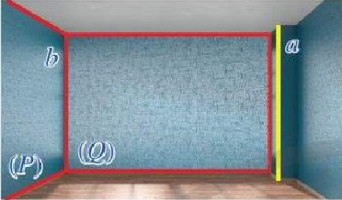

Hình 56

**Lời giải:**

Ta có:  .

Do đó theo hệ quả định lí  ta có .

1. Trong phòng học của lớp, hãy nêu những hình ảnh về đường thẳng song song với mặt phẳng.

**Lời giải**

Gợi ý những hình ảnh về đường thẳng song song với mặt phẳng: đường chân tường và trần nhà; mép cột tường và bức tường; …

1. Trong Hình 57, khi cắt bánh sinh nhật, mặt cắt và mặt khay đựng bánh lần lượt gợi nên hình ảnh mặt phẳng  và mặt phẳng ; mép trên và mép dưới của lát cắt lần lượt gợi nên hình ảnh hai đường thẳng  và  trong đó  song song với mặt phẳng . Cho biết hai đường thẳng  có song song với nhau hay không.

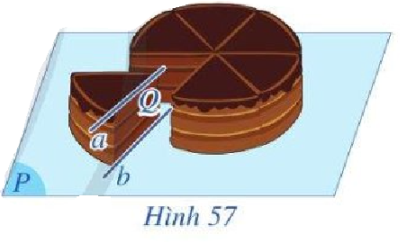

**Lời giải**

Ta có:  ;.

Do đó theo định lí , .

Vậy hai đường thằng ,  song song với nhau.

1. Một tấm bảng hình chữ nhật được đặt dựa vào tường như trong Hình 4.18.

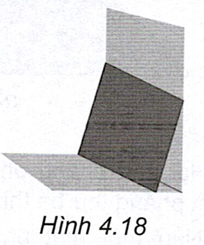

Hãy giải thích vì sao mép trên của tấm bảng song song với mặt đất, mép dưới của tấm bảng song song với mặt tường.

**Lời giải**

(H.4.54)

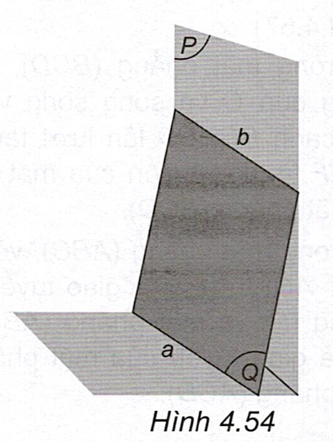

Gọi  là mặt tường và  là mặt bảng. Gọi  là mép dưới của bảng và  là mép trên thì  nằm trong . Vì bảng có dạng hình chữ nhật nên , do đó , tức là mép dưới của bảng song song với mặt tường. Giải thích tương tự suy ra mép trên của bảng song song với mặt đất.

1. Để dựng dây phơi quần áo, bác Việt lắp hai thanh sắt thẳng đứng có chiều dài bằng nhau trên mặt đất và căng dây nối hai đầu còn lại của hai thanh sắt (H.4.19).

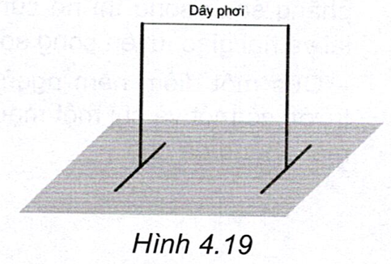

Khi đó, dây phơi có song song với mặt đất không? Giải thích vì sao.

**Lời giải**

(H.4.55)

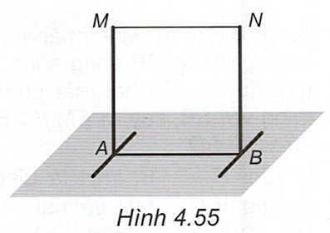

Gọi hai đầu của hai thanh sắt trên mặt đất là  và hai đầu tương ứng còn lại là  thì  và , suy ra  là hình bình hành. Vì vậy  và do đó dây phơi (nối hai điểm ) song song với mặt đất (chứa đường thẳng ).

1. Một người thợ đang cố gắng đặt tấm kính  (mép  không song song với  ) dựa vào tường sao cho mép kính  song song với đường chân tường, còn mép kính  nằm hoàn toàn trên tường. Sau một hồi loay hoay, người thợ vẫn không thể đặt được tấm kính như mong muốn. Hãy giải thích tại sao.

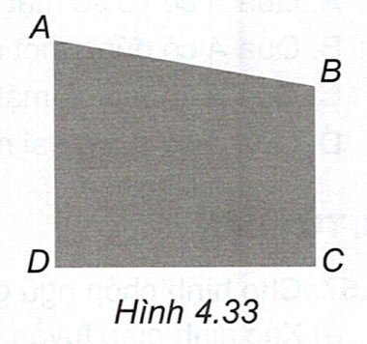

Có cách nào đặt tấm kính để một mép kính song song với đường chân tường, một mép kính khác nằm hoàn toàn trên tường không?

**Lời giải**

Áp dụng định lí ba đường giao tuyến cho ba mặt phẳng gồm: mặt đất, mặt tường và mặt kính. Khi đó ba giao tuyến là mép chân tường và hai mép kính . Vì  không song song với  nên ba giao tuyến đồng quy, vì vậy không thể đặt tấm kính sao cho mép  song song với đường chân tường. Có thể đặt tấm kính sao cho mép kính  nằm trên tường và mép kính  nằm trên mặt đất. Khi đó cả hai mép kính đều song song với đường chân tường.

1. Trong các không gian hẹp, người ta thường thiết kế tủ đựng quần áo có cánh cửa trượt. Tủ này bao gồm khoang tủ, cánh cửa trượt và hai đường ray trượt cho mép trên và mép dưới cánh cửa (Hình 25. Biết rằng cánh cửa trượt có dạng hình chữ nhật và có thể kéo trượt bình thường, khi đó bạn Minh nói: "Đường ray trượt ở mép trên cửa song song với mặt đáy của tủ quần áo". Em hãy cho biết phát biểu của bạn Minh đúng hay sai? Vì sao?

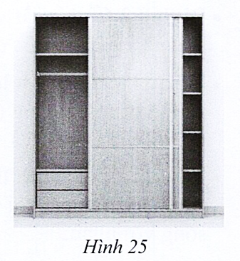

**Lời giải**

Phát biểu của bạn Minh là đúng. Vì cánh cửa là hình chữ nhật và có thể kéo trượt bình thường nên đường ray trên và đường ray dưới của cánh cửa song song với nhau. Đường ray dưới có thể xem là đường thẳng thuộc mặt đáy của tủ. Vì vậy đường ray trượt ở mép trên cánh cửa song song với mặt đáy của tủ quần áo.

Tài liệu được chia sẻ bởi Website VnTeach.Com

https://www.vnteach.com